РАССКАЖИ МНЕ,
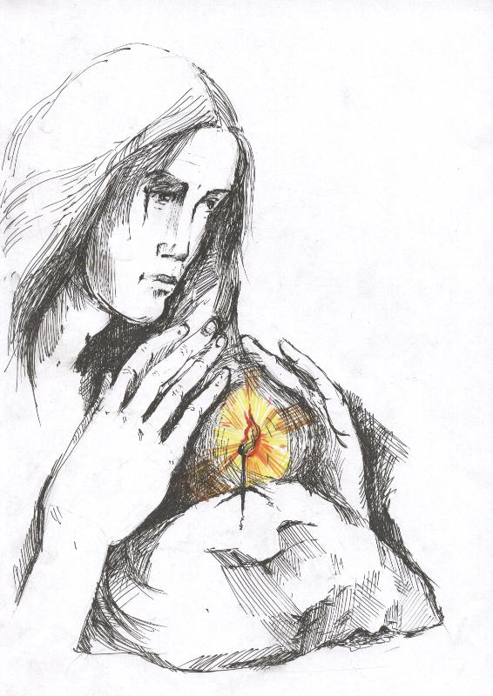
ЧЕРНЫЙ КАМЕНЬ…
По мотивам повести Б. Васильева «А зори здесь тихие»

Действующие лица и исполнители:

Старшина Ф. Е. Васков | -Лехов Влад
Мл. сержант Р. Осянина | -Волкова Л.А.
Рядовой Е. Комелькова | -Дмитриева Е.М.
Рядовой С. Гурвич | -Кулик Е. А.
Рядовой Е. Бричкина | -Головачева Л.А.
Рядовой Г. Четвертак | -Медведева Л.В
Исполнители стихов и песен- Кондратова Таня
-Козлова Катя
Танцевальные номера -
-Волкова Вика, Дронов Дима
-Головачева Аня, Новичков Вова

Звукорежиссер - Лехова Е.В.

Режиссер–постановщик
– Кочнева Н.В.

